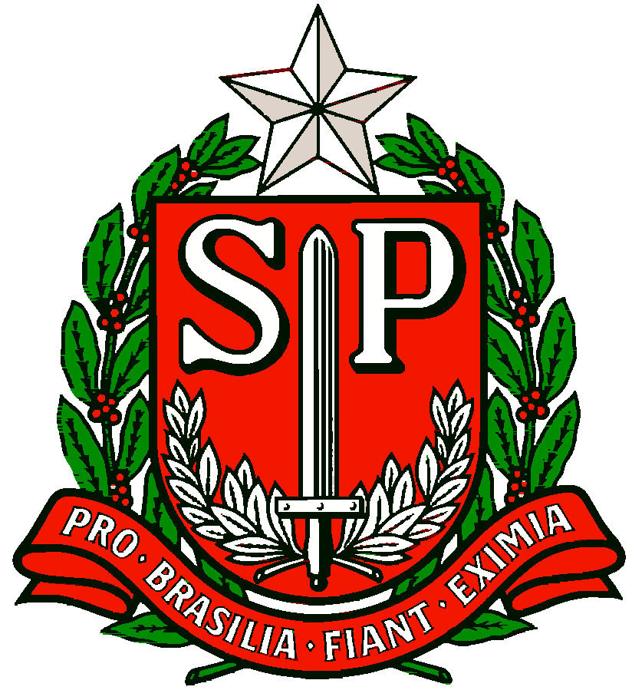 | GOVERNO DO ESTADO DE SÃO PAULO  SECRETARIA DE ESTADO DA EDUCAÇÃO  DIRETORIA DE ENSINO REGIÃO OSASCO

Circular n.º 119/2018 – NPE
Osasco, 27 de março de 2018.

Srs. (as) Diretores (as) de Escola,
Srs. (as) Professores Coordenadores

Assunto: Divulgação do VI Concurso de Redação Hospital do Câncer de Barretos “Câncer de Pele: um olhar para a sua pele pode mudar a sua vida”.

A Sra. Dirigente de Ensino comunica o Concurso de Redação Hospital do Câncer de Barretos “Câncer de Pele: um olhar para a sua pele pode mudar a sua vida”, promovido pelo Núcleo de Educação em Câncer do Hospital do Câncer de Barretos.

O objetivo do concurso é difundir o conhecimento, popularizar a ciência e estimular jovens talentos a gerar inovações que beneficiem toda a sociedade. De acordo com dados do INCA (Instituto Nacional de Câncer) dos 600 mil casos de câncer diagnosticados por ano no Brasil, 200 mil são de pele.

A competição cultural é dividida em etapas locais, regionais e estaduais. Os alunos deverão produzir as redações até o dia 25 de maio deste ano. O texto deve ser inédito e destacar os principais fatores que desencadeiam a doença, seus grupos de risco e as possibilidades de prevenção e diagnóstico precoce.

Após passar por uma banca de professores na unidade escolar, as redações deverão ser encaminhadas ao Núcleo Pedagógico, da Diretoria de Ensino de Osasco, que por sua vez, selecionarão as melhores e as repassarão para o Hospital até o dia 25 de junho de 2018.

O material será avaliado por meio dos seguintes critérios: criatividade, relevância, organização do texto, ortografia e gramática da língua portuguesa. Todos os textos devem ser manuscritos e redigidos à caneta, preta ou azul, na folha padrão disponível para download no site https://www.hcancerbarretos.com.br/concurso-de-redacao-nec. A lista com os finalistas estará disponível no site do “Hospital de Amor” a partir do dia 12 de julho de 2018.
Os autores das cinco melhores redações serão premiados com três dias de estágio no Hospital de Amor, onde participarão de várias atividades científicas e laboratoriais. Os alunos serão estimulados a respeito da conscientização sobre o câncer e medidas de prevenção. Além disso, o primeiro colocado e seu professor orientador receberão um notebook. Os demais serão contemplados com um tablet.

Ressalta que o público-alvo do Concurso são os alunos do 9º ano do Ensino Fundamental II – Anos Finais.

Contando com a participação de todos, agradece.

Atenciosamente,

Irene Machado Pantelidakis
RG 17594614
Dirigente Regional de Ensino

PCNP LP AF Neuza M.L Schonherr
22848154

